

Exercício Mesa

**Objetivo**   
Atividade individual   
Nivel de complejidad: baixo   
Instalar o Docker em uma instância EC2 da AWS.

**Instalação Docker**   
Vamos preparar o ambiente para a aula que faremos nossa avaliação.

Criando uma EC2

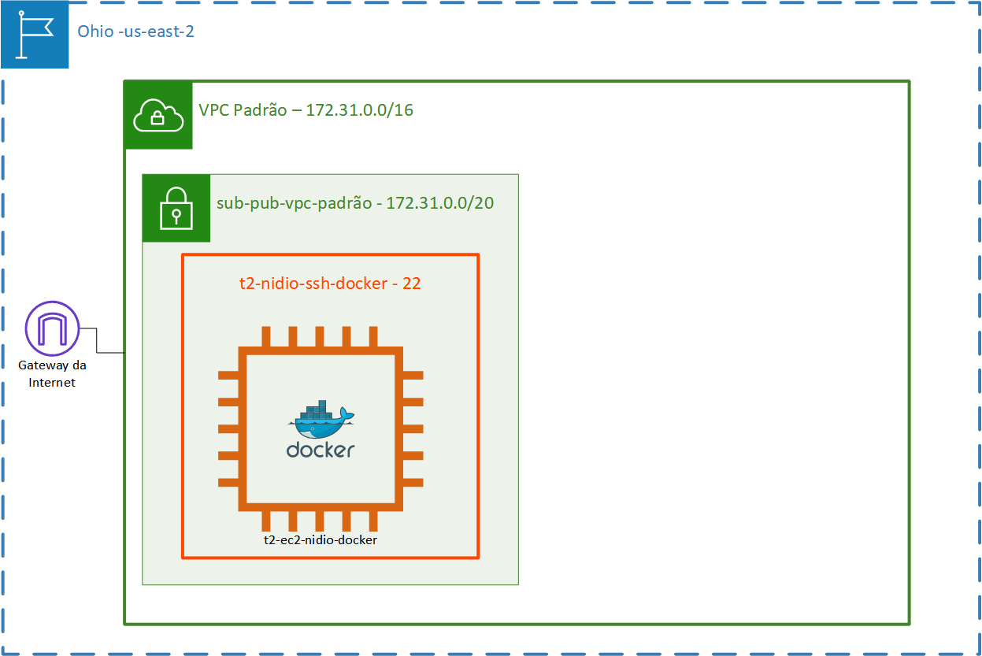

|  |  |
| --- | --- |
|  | 1 |

Primeiramente vamos criar uma instância EC2, como você já fez em aulas passadas e depois usá-las no acesso via SSH.

|  |
| --- |
| digitalhouse@digitalhouse:~$ ssh -i "chave.pem" |

|  |
| --- |
| ubuntu@ec2-ip.us-regiao-1.compute.amazonaws.com |

Então vamos fazer a atualização dos repositórios do SO Linux.

|  |  |
| --- | --- |
| |  | | --- | | digitalhouse@digitalhouse:~$ sudo apt-get update | |

Vamos instalar as dependências do Docker.

|  |
| --- |
| digitalhouse@digitalhouse:~$ sudo apt-get update |

|  |
| --- |
| sudo apt-get install \ |

|  |
| --- |
| ca-certificates \ |

|  |  |  |
| --- | --- | --- |
|  | curl \ | 2 |

|  |
| --- |
| gnupg \ |

|  |
| --- |
| lsb-release -y |

Vamos fazer download da chave GPG necessária para a instalação do Docker.

|  |
| --- |
| digitalhouse@digitalhouse:~$ curl -fsSL |

|  |
| --- |
| https://download.docker.com/linux/ubuntu/gpg | sudo gpg --dearmor -o |

|  |
| --- |
| /usr/share/keyrings/docker-archive-keyring.gpg |

Vamos fazer download do instalador do Docker.

|  |
| --- |
| digitalhouse@digitalhouse:~$ echo \ "deb [arch=$(dpkg --print-architecture) |

|  |
| --- |
| signed-by=/usr/share/keyrings/docker-archive-keyring.gpg] |

|  |
| --- |
| <https://download.docker.com/linux/ubuntu> \ $(lsb_release -cs) stable" | sudo |

|  |
| --- |
| tee /etc/apt/sources.list.d/docker.list > /dev/null |

Vamos fazer uma nova atualização do repositório para pegar o que acabamos de incluir do

instalador do Docker.

|  |
| --- |
| digitalhouse@digitalhouse:~$ sudo apt-get update |

Aqui onde fizemos a instalação do Docker.

|  |
| --- |
| digitalhouse@digitalhouse:~$ sudo apt-get install docker-ce docker-ce-cli |

|  |  |  |
| --- | --- | --- |
|  | containerd.io -y | 3 |

Vamos fazer o teste do nosso Docker rodando um container, antes precisamos liberar a porta 80 no EC2.

|  |  |
| --- | --- |
| |  | | --- | | digitalhouse@digitalhouse:~$ sudo docker run -d -p 80:80 httpd | |

**Acesse o IP da sua EC2 no navegador.**

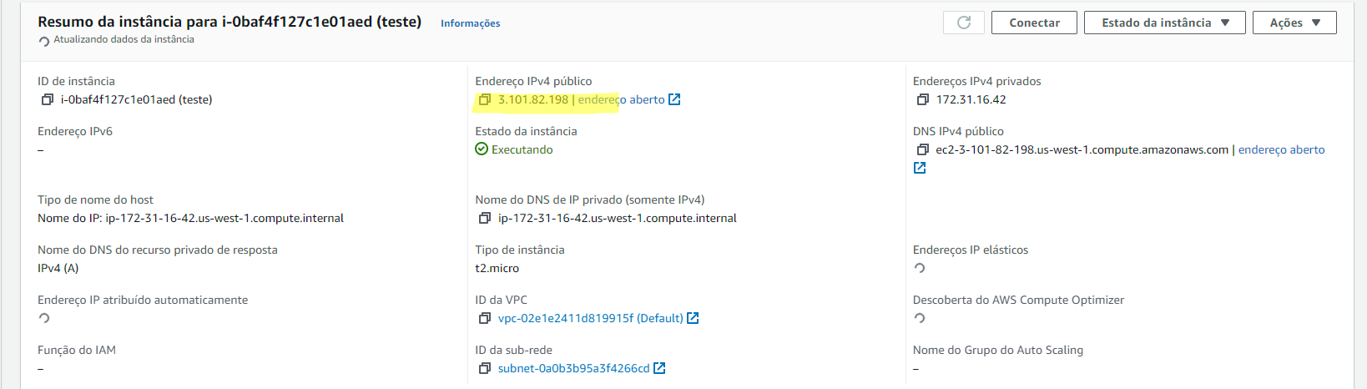

|  |  |
| --- | --- |
|  | **IMPORTANTE** |
| Material de criação de EC2 [link](https://docs.google.com/document/d/1JV03qAMqieKrhf3MWGEjRBkQ4x_DTx4E/edit#heading=h.gjdgxs) não instale o Apache, mas libere a porta | |

|  |  |
| --- | --- |
|  | 4 |